Cristóbal Suárez Abad
Administración de sistemas gestores de bases de datos - 2º ASIR
Actividad 2 - Creación de vistas personalizadas

Contenido
Actividad 2 - Creación de vistas personalizadas 2
Creación de tablas y datos base 2
Asignación de permisos a usuarios 8
Ampliación 12

Actividad 2 - Creación de vistas personalizadas

Creación de tablas y datos base
- Crea una base de datos para el área de ventas llamada ventas_db
CREATE DATABASE ventas_db;
Y nos conectamos a ella: \c ventas_db;
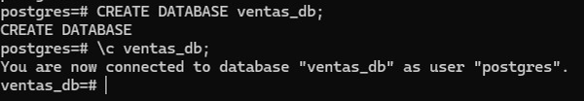

- Crea las tablas e inserta algunos registros de ejemplo:
  - clientes (id, nombre, dni, telefono, email, saldo )
CREATE TABLE clientes (
id SERIAL PRIMARY KEY,
nombre VARCHAR(100) NOT NULL,
dni VARCHAR(15) UNIQUE,
telefono VARCHAR(20),
email VARCHAR(100),
saldo NUMERIC(10, 2) DEFAULT 0.00
);
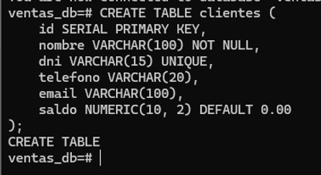

  - pedidos (id, id_cliente, fecha, total, estado )
CREATE TABLE pedidos (
id SERIAL PRIMARY KEY,
id_cliente INTEGER REFERENCES clientes(id),
fecha DATE DEFAULT CURRENT_DATE,
total NUMERIC(10, 2) NOT NULL,
estado VARCHAR(50)
);
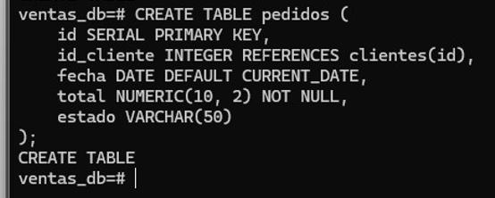
- Inserta algunos registros de ejemplo:
-- Inserción en clientes
INSERT INTO clientes (nombre, dni, telefono, email, saldo) VALUES
('Perro Sanchez', '12345678A', '600111222', 'perrete@psoe.com', -9999999.00),
('Donaldo Trumpino', '98765432B', '600333444', 'trump@usa.com', 5000000.00),
('Vladimiro Putinino', '11223344C', '600555666', 'ervladi@ruski.com', 1.00);

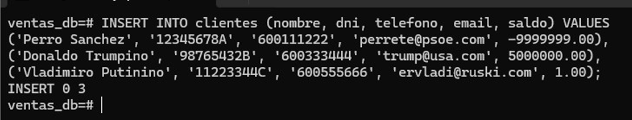

-- Inserción en pedidos
INSERT INTO pedidos (id_cliente, total, estado) VALUES
(1, 150.00, 'Entregado'),
(1, 350.50, 'En Proceso'),
(2, 75.25, 'Pendiente'),
(3, 1200.00, 'Entregado');

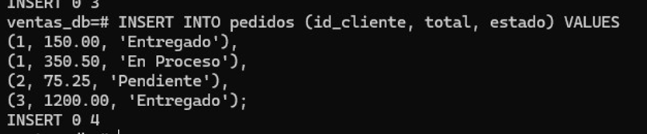

- Verifica el contenido:
SELECT * FROM clientes;
SELECT * FROM pedidos;
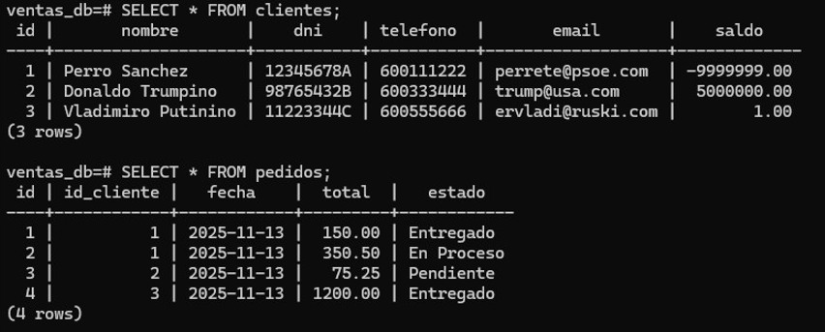

Creación de vistas personalizadas
- Los administradores deben tener acceso total a los datos de clientes y pedidos, con el número de pedidos y total de todos los pedidos
CREATE VIEW vista_admin_ventas AS
SELECT
c.id AS cliente_id,
c.nombre,
c.dni,
c.telefono,
c.email,
c.saldo,
COUNT(p.id) AS numero_pedidos,
COALESCE(SUM(p.total), 0) AS total_gastado
FROM
clientes c
LEFT JOIN
pedidos p ON c.id = p.id_cliente
GROUP BY
c.id, c.nombre, c.dni, c.telefono, c.email, c.saldo;
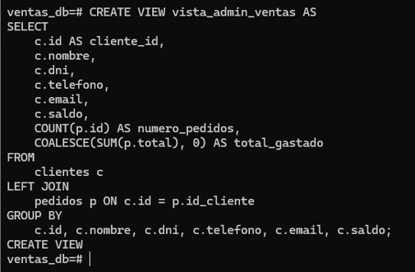
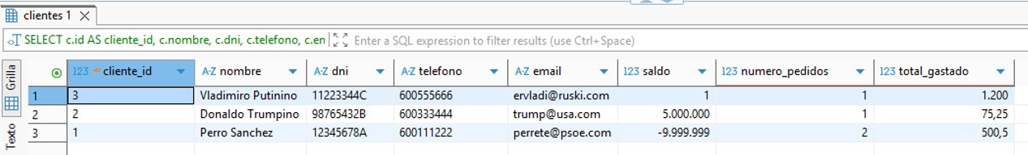

- Los empleados solo deben ver información de contacto y saldo, sin DNI ni email.
CREATE VIEW vista_empleado_ventas AS
SELECT
id,
nombre,
telefono,
saldo
FROM
clientes;
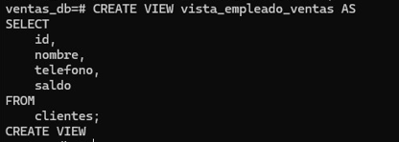
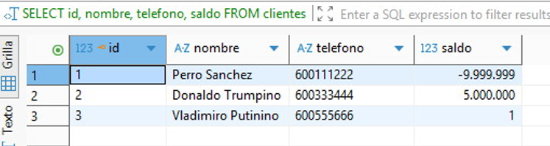

- El auditor puede consultar datos, pero sin información personal identificable.
CREATE VIEW vista_auditor AS
SELECT
c.id AS cliente_id,
c.saldo,
p.id AS pedido_id,
p.fecha,
p.total,
p.estado
FROM
clientes c
LEFT JOIN
pedidos p ON c.id = p.id_cliente;

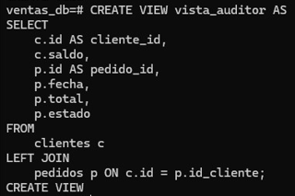
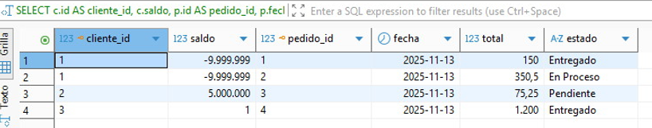

Asignación de permisos a usuarios
- Concede permisos de lectura sobre las vistas a cada role o usuarios:
Asignar la vista de administración al usuario admin_ventas
GRANT SELECT ON vista_admin_ventas TO admin_ventas;
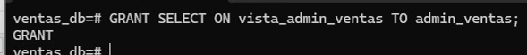
Asignar la vista de empleados al usuario empleado_ventas.
GRANT SELECT ON vista_empleado_ventas TO empleado_ventas;
Asignar la vista de auditoría al usuario auditor
GRANT SELECT ON vista_auditor TO auditor;
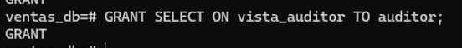

- Revoca permisos directos sobre las tablas base, para que solo puedan acceder a través de las vistas
REVOKE ALL ON ALL TABLES IN SCHEMA public FROM PUBLIC;
Por si acaso, también podemos usar:
REVOKE ALL ON clientes FROM ventas_grupo;
REVOKE ALL ON pedidos FROM ventas_grupo;
REVOKE ALL ON clientes FROM auditor;
REVOKE ALL ON pedidos FROM auditor;

- Comprueba que cada usuario solo puede acceder a su vista correspondiente:
“admin_ventas”: SELECT * from vista_admin_ventas;
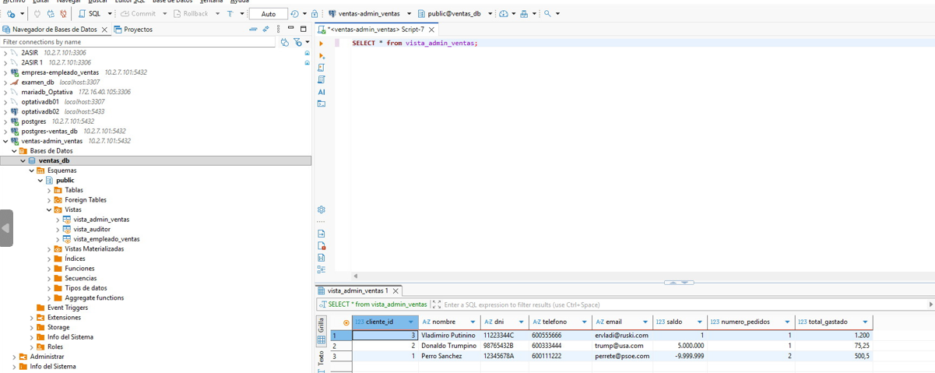

“auditor”: select * from vista_auditor;
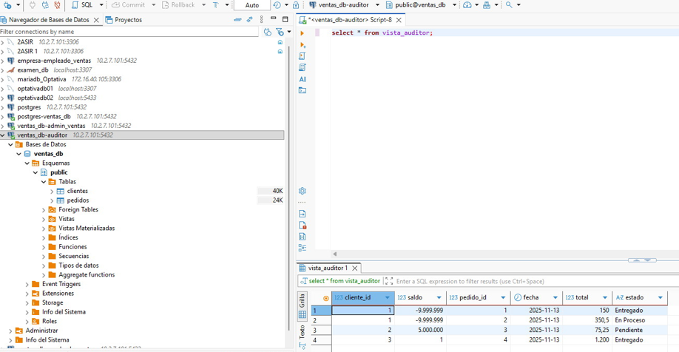

“empleado_ventas”: select * from vista_empleado_ventas;
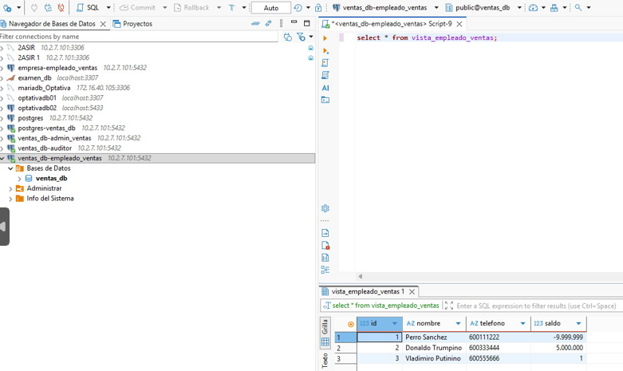

Ampliación
- Crea una nueva vista vista_clientes_negativos que muestre solo clientes con saldo menor que 0.
CREATE VIEW vista_clientes_negativos AS
SELECT
id,
nombre,
telefono,
saldo
FROM
clientes
WHERE
saldo < 0;

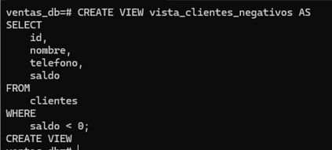

- Asigna esta vista al rol ventas_acceso para que todos los usuarios de ventas puedan consultarla.
GRANT SELECT ON vista_clientes_negativos TO ventas_acceso;
